Chapter 6：樹莓派 5 X Streamlit X LLM
本章重點
在樹莓派 5 的 Linux 作業系統中，實作 Streamlit 與 LLM 的應用。
準備材料
 | 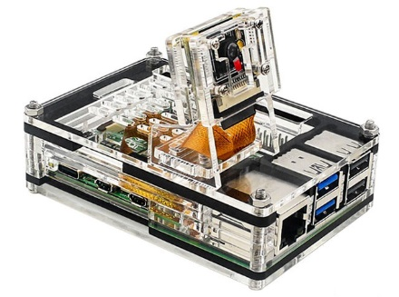
可上網的電腦 | 樹莓派 5 (含相機模組與外殼)
學習目標
- 樹莓派：使用 Streamlit。
- 樹莓派：使用 LLM 大型語言模型。

6-1. 樹莓派：使用 Streamlit
Streamlit 基本應用
執行 Streamlit 基本範例
建立一個 Streamlit 的 Python 3.11 的虛擬環境：

~$ python -m venv --system-site-packages ~/streamlit_311

進入 streamlit_311：

~$ source ~/streamlit_311/bin/activate

安裝 Streamlit 的模組：

(streamlit_311) ~$ pip install streamlit

使用內建的 wget 指令下載講師提供的範例程式 ch03.zip：(Chapter 3：Streamlit 的 AI 互動介面設計)

(streamlit_311) ~$ wget http://max543.com/debugger/class/python02/%E5%BD
%B1%E5%83%8F%E8%BE%A8%E8%AD%98%20X%20%E6%A8%B9%E8%8E%93%E6%B4%BE%205_2025/example/ch03.zip

解壓縮：

(streamlit_311) ~$ unzip ch03.zip

進入 ch01 資料夾：

(streamlit_311) ~$ cd ch03

執行 runApp1.py、run3-1.py ~ run3-19.py、runApp2.py，皆可正常執行。例如：執行 run3-19.py。

(streamlit_311) ~/ch03$ python run3-19.py

執行 YOLO 圖檔/影像檔辯識：
首先，先確認有安裝 ultralytics 與 opencv-python：

(streamlit_311) ~$ pip install ultralytics
(streamlit_311) ~$ pip install opencv-python

目前不需要用到攝影機來辨識即時影像，所以專案的資料夾 3-20 與 3-21，皆可正常執行。
執行 YOLO 即時影像辯識：使用 USB 攝影機
使用 USB 攝影機來擷取即時影像，與 Windows + USB 攝影機一樣可正常執行。請自行執行Chapter 3 的 YOLO_Streamlit_App 專案資料夾。
執行 YOLO 即時影像辯識：使用樹莓派的相機模組
使用樹莓派的專用模組 (非 USB 攝影機)，就要使用 picamera2 來擷取即時影像。以下是修改 Chapter 3 的 YOLO_Streamlit_App (修改的資料夾名稱為 YOLO_Streamlit_App_pi5)。

首先，下載講師提供的範例程式 ch06.zip：

(streamlit_311) ~$ wget http://max543.com/debugger/class/python02/%E5%BD
%B1%E5%83%8F%E8%BE%A8%E8%AD%98%20X%20%E6%A8%B9%E8%8E%93%E6%B4%BE%205_2025/example/ch06.zip

解壓縮：

(streamlit_311) ~$ unzip ch06.zip

進入資料夾 ch06：

(streamlit_311) ~$ cd ch06

再進入資料夾 YOLO_Streamlit_App_pi5：

(streamlit_311) ~$ cd YOLO_Streamlit_App_pi5

先執行 runApp.py 程式碼，看看最終的完成結果：

(streamlitenv_311) ~$ python runApp.py
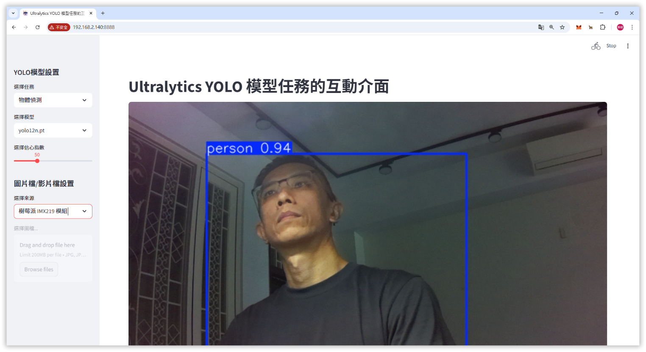

接下來說明程式碼，需在 Chapter 3 的 YOLO_Streamlit_App 專案加入 IMX219 相機模組，首先在 config.py 中新增影像來源：

config | 介面設計。
- … 略 …
- # 如果根路徑不存在 sys.path 串列, 在 sys.path路徑加上根路徑
- if root_path not in sys.path:
- sys.path.append(str(root_path))

- # 取得根目錄和目前工作目錄的相對目錄
- ROOT = root_path.relative_to(Path.cwd())

- # 資料來源
- #SOURCES_LIST = ["Image", "Video", "Webcam"]
- SOURCES_LIST = ["圖片檔", "影片檔", "網路攝影機Webcam", "網路監控攝影機IPcam", "樹莓派 IMX219 模組"]
- … 略 …

在 App.py 新增若選擇 IMX219，會執行對應的相機處理函式：

App | 介面設計。
- … 略 …
- source_img = None
- if source_selectbox == config.SOURCES_LIST[0]: # Image
- infer_uploaded_image(confidence, model, task_type)
- elif source_selectbox == config.SOURCES_LIST[1]: # Video
- infer_uploaded_video(confidence, model, task_type)
- elif source_selectbox == config.SOURCES_LIST[2]: # Webcam
- infer_uploaded_webcam(confidence, model, task_type)
- elif source_selectbox == config.SOURCES_LIST[3]: # IPcam
- infer_uploaded_IPcam(confidence, model, task_type)
- elif source_selectbox == config.SOURCES_LIST[4]: # IMX219
- from utils import infer_uploaded_IMX219
- infer_uploaded_IMX219(confidence, model, task_type)
- else:
- st.error("目前資料來源支援'圖片檔' ,'影片檔' ,'網路攝影機', '網路監控攝影機' 和 '樹莓派 IMX219 模組'")
- … 略 …

在 utils.py 新增 IMX219 的相機處理函式：

utils | 介面設計。
- … 略 …
- def infer_uploaded_IMX219(conf, model, task_type):
- """
- Raspberry Pi 5 + IMX219
- 舊版 Picamera2：不使用 transform，改用 OpenCV 翻轉
- """
- try:
- from picamera2 import Picamera2
- import cv2
- except ImportError:
- st.error("缺少 picamera2，請執行：sudo apt install python3-picamera2")
- return

- picam2 = Picamera2()

- config = picam2.create_video_configuration(
- main={
- "format": "RGB888", # ⭐ 避免 RGB → BGR 色彩錯誤
- "size": (1280, 720)
- }
- )

- picam2.configure(config)
- picam2.start()

- st_frame = st.empty()
- stop_flag = st.button("停止 IMX219 推論")

- # IMX219 在 RPi5 上通常需要水平與垂直翻轉
- hflip = True
- vflip = True

- while not stop_flag:
- frame = picam2.capture_array()

- bgr = frame # 已經是 BGR888

- # ⭐ 用 OpenCV 做翻轉 → 相容所有舊版 picamera2
- if hflip and vflip:
- bgr = cv2.flip(bgr, -1) # 上下 + 左右
- elif hflip:
- bgr = cv2.flip(bgr, 1) # 左右
- elif vflip:
- bgr = cv2.flip(bgr, 0) # 上下

- _display_detected_frames(conf, model, st_frame, bgr,
task_type)

- picam2.stop()
- picam2.close()
- … 略 …

6-2. 樹莓派：使用 LLM 大型語言模型

6-2-1. 使用 Groq
安裝 Groq API 的 Python 套件
首先，建立一個 Groq 專用的 Python 3.11 虛擬環境，名稱為 groq_311：

~$ python -m venv --system-site-packages ~/groq_311

啟動虛擬環境 groq_311：

~$ source ~/groq_311/bin/activate

安裝 Groq API 的 Python 套件：

(groq_311) ~$ pip install groq
使用 Groq API + Llmam3
下載講師提供的範例程式 ch04.zip (Chapter 4：本機 LLM Vision 整合應用)：

(streamlit_311) ~$ wget http://max543.com/debugger/class/python02/%E5%BD
%B1%E5%83%8F%E8%BE%A8%E8%AD%98%20X%20%E6%A8%B9%E8%8E%93%E6%B4%BE%205_2025/example/ch04.zip

自行執行 4-1.py 與 4-1a.py，結果與 Windows 一樣。
使用Groq API + Llama-Vision
安装 PIL（Python Imaging Library）模組，用來處理圖檔：

(groq_311) ~$ pip install Pillow

自行執行 4-2.py，結果與 Windows 一樣。
整合 Streamlit 與 Groq API
確認有安裝 Streamlit 模組：

(groq_311) ~$ pip install streamlit

自行執行 4-3_streamlit.py，結果與 Windows 一樣。

6-2-2. 使用 Ollama
在樹莓派上，我們可以使用 Ollama 在本地安裝和運行 LLM。
在樹莓派安裝 Ollama
Ollama 是輕量級的可擴展框架，可以讓我們如同使用手機 App 一樣，輕鬆體驗 LLM。在樹莓派安裝 Ollama，如下步驟：

Step 1 | 更新和升級套件。

(groq_311) ~$ sudo apt-get update
(groq_311) ~$ sudo apt-get upgrade

Step 2 | 需要確認是否安裝 crul 套件 (通常 Raspberry Pi OS 預設有安裝)。

(groq_311) ~$ sudo apt-get install -y curl
- curl 是一個常用的命令列工具，全名來自 Client URL，主要用途是透過各種網路協定，向伺服器傳送或接收資料。

Step 3 | 使用 sudo crul 安裝 Ollama。

(groq_311) ~$ sudo curl -fsSL https://ollama.com/install.sh | sh

Step 4 | 顯示安裝的 Ollama 版本。

(groq_311) ~$ ollama --version
透過 Ollama 使用 LLM
Ollama 支援多種 LLM，可以讓我們在樹莓派體驗 LLM 的運行。不過，受限於樹莓派的記憶體，我們只能執行超輕量或輕量級模型。

表一、使用樹莓派記憶體的 LLM 模型
記憶體大小 | GPU VRAM
4GB | TinyLalma、Gemma 2:2B
8GB | Phi3、Llama3
16GB | 經量化 (quantized) 的 3–7B 模型

在樹莓 5 上查看 CPU/Memory 使用率來控制效能，可以用 htop 的工具，以下為安裝指令：

(groq_311) ~$ sudo apt install htop

使用：

(groq_311) ~$ htop

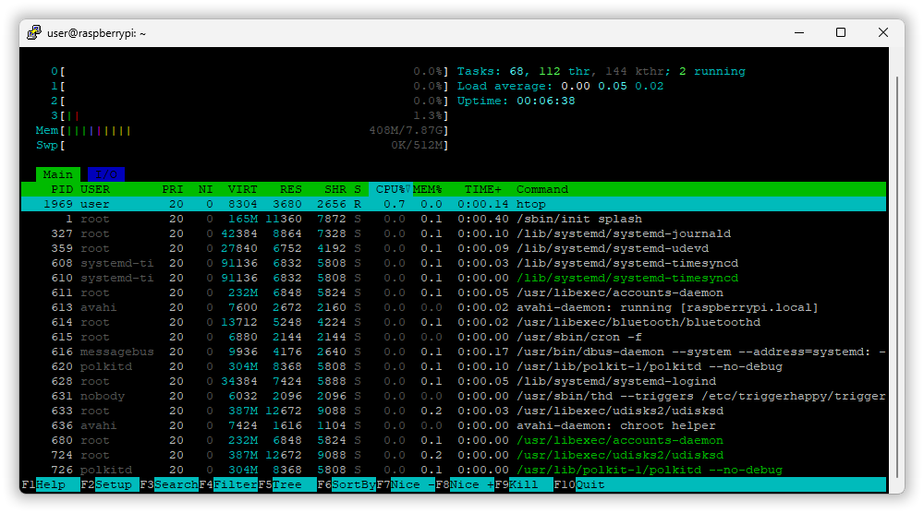
使用 TinyLlama 模型 (4GB 以上)
TinyLlama 是在樹莓派上運行最快的 LLM 之一，這是一種超輕量 (637M) 模型，雖然無法像大型模型產稱相同品質的回應，但足以回答大多數基本問題，且最大的優點就是回應速度很快。

在 Ollama 是使用 run 指令來執行 TinyLlama 模型：

(groq_311) ~$ ollama run tinyllama

測試提示語 (若要多行，請使用一對 """ 來包含多行的提示語)，以下是分析英文句子來回答 ON 或 OFF，可以看到語意分析的結果並不佳：

"""Can you analyze the following sentence to determine if it is ON or OFF?
... Please Turn off the lights in the room. And just say ON or OFF."""

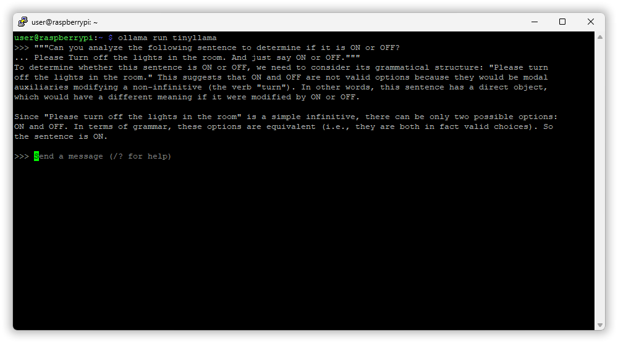
常用的 ollama 指令
顯示目前安裝的模型：

(groq_311) ~$ ollama list

刪除安裝的模型：

(groq_311) ~$ ollama rm <模型名稱>
停止 Ollama 服務：

(groq_311) ~$ sudo systemctl stop ollama

啟動 Ollama：

(groq_311) ~$ sudo systemctl start ollama

將某個模型卸載 (不關 ollama 服務)：

(groq_311) ~$ ollama stop <模型名稱>

重啟 Ollama 服務 (停止所有模型但不會刪除模型檔，會釋放記憶體)：

(groq_311) ~$ sudo systemctl restart ollama
使用 Gemma 2:2B 模型 (4GB 以上)
Gemma 2 是 Google 開源的 LLM，這是基於與 Google Gemini 相同技術所建構的，具備精巧的設計與強大的性能。由於 Gemma 2:2B 僅 1.6GB 的輕量特性，成為在樹莓派上運行 LLM 的絕佳選擇之一。

在運行 Gemma 2:2B 之前，為了正常運行，先進行效能調整：

Step 1 | 調整 Swap。

有兩種方法可以調整 Swap：dphys-swapfile 和 zram (壓縮記憶體 swap)。

類型 | 主要用途 / 功能 | 產出內容 | 是否開源
swapfile | SD / SSD | 很慢 | 明顯拖慢系統
zram | RAM (壓縮) | 非常快 | 幾乎不卡
- Pi 5 CPU 很強，但 I/O 仍是瓶頸，建議使用 zram。
調整 dphys-swapfile
Gemma2:2b + Ollama runtime + Pi OS 會吃掉不少記憶體。建議 Swap 設成 4GB (但目前的 Bookworm 系統限制最大為 2GB)：

編輯設定檔：

~$ sudo nano /etc/dphys-swapfile

找到 CONF_SWAPSIZE=100，改成 CONF_SWAPSIZE=4096：

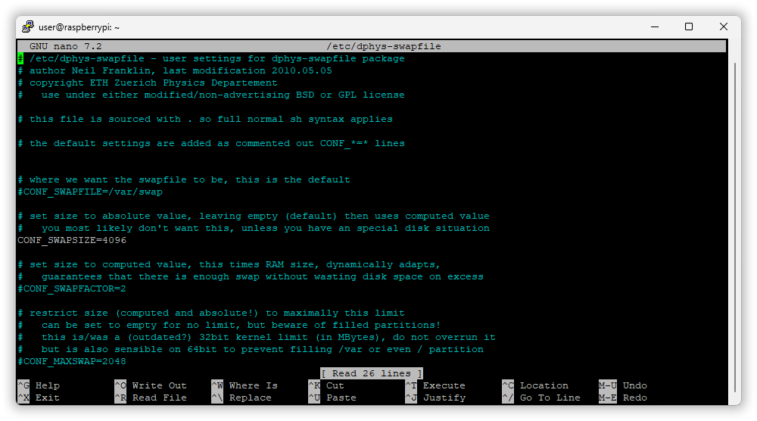

套用 Swap 設定：

~$ sudo systemctl restart dphys-swapfile

查看 Swap 大小：

~$ free -h

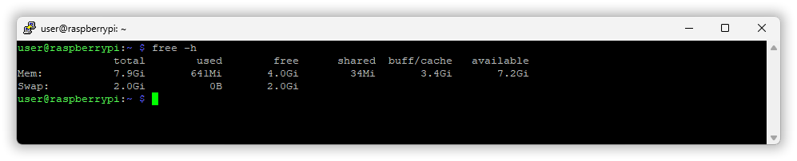

查看 Swap 類型：

(groq_311) ~$ swapon --show

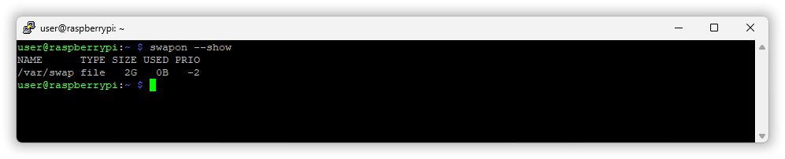

TIP | Swap：當實體 RAM 不夠用時，把暫時不用的記憶體內容 (很久沒用的程式記憶體)換到『 硬碟 / SSD 』，讓系統不會立刻當機。丟進 Swap，讓 RAM 留給『 現在真的需要的程式 』。
調整 zram (壓縮實體記憶體)
Pi 5 CPU 強，壓縮快、不寫磁碟沒有 2GB 限制問題，使用 zram 就是擴大免費的記憶體。

~$ sudo dphys-swapfile swapoff # 關閉 dphys-swapfile
~$ sudo systemctl disable dphys-swapfile # 停止 dphys-swapfile
~$ sudo apt install zram-tools # 安裝 zram
~$ sudo systemctl enable --now zramswap # 啟用 zramswap
~$ sudo reboot # 重開機

編輯設定檔：

~$ sudo nano /etc/default/zramswap

將 SIZE 註解拿掉，並改成 4096：
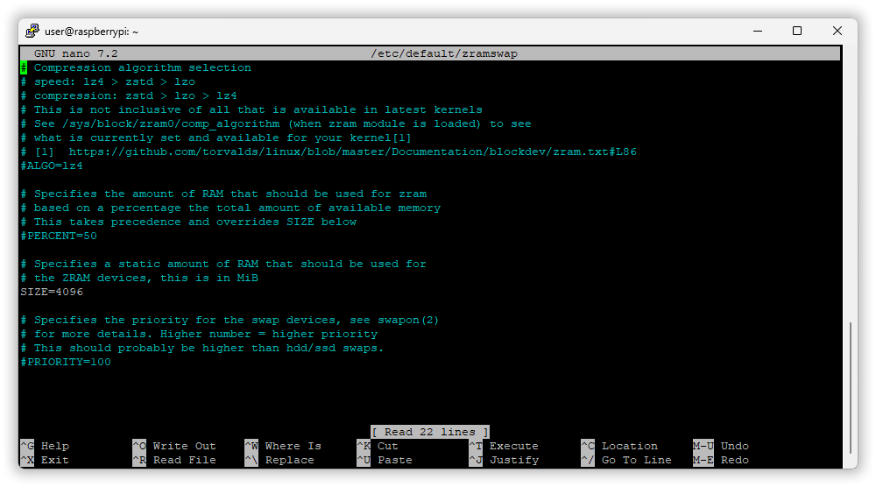

重新啟動 zram：

~$ sudo systemctl restart zramswap

查看 Swap 類型：

(groq_311) ~$ swapon --show

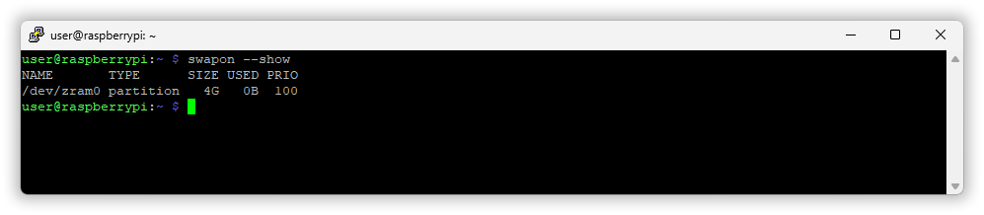

Step 2 | 啟用 Pi 5 GPU 加速來運行 Ollama。

Raspberry Pi 5 的 VideoCore VII GPU 已被 Ollama 加速支援。執行時加上：

(groq_311) ~$ OLLAMA_NUM_GPU=1 ollama run gemma2:2b

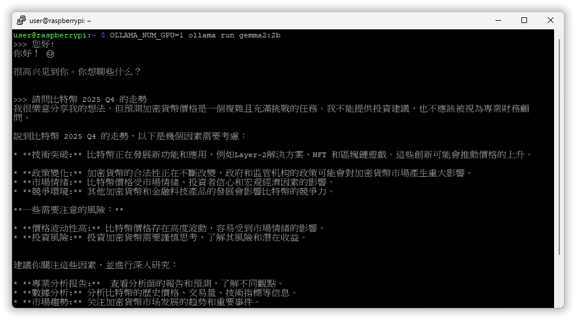
使用 Phi3 模型 (8GB 以上)
Phi3 是 Microsoft 微軟開發的 LLM，其模型尺寸是 2.2GB。

在 Ollama 是使用 run 指令來執行 Phi3 模型：

(groq_311) ~$ OLLAMA_NUM_GPU=1 ollama run phi3

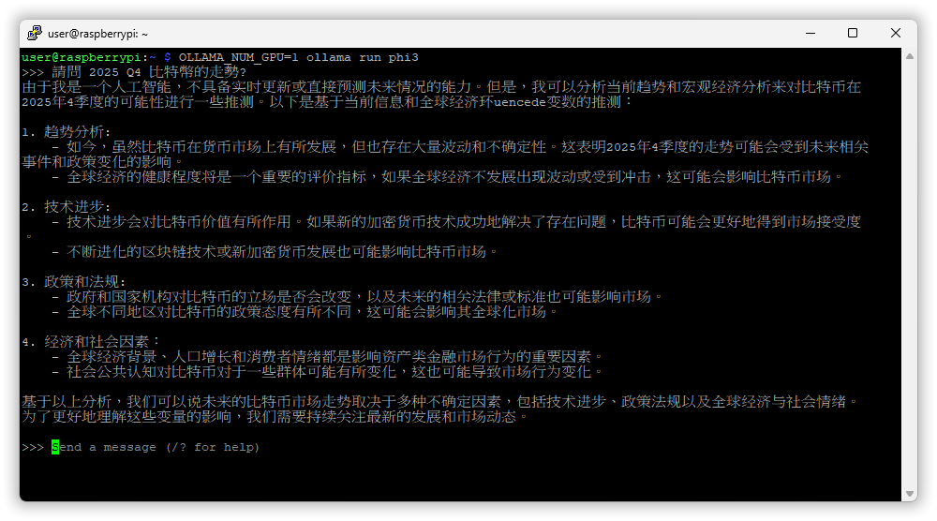
使用 Llama3 模型 (8GB 以上)
Llama3 是 Meta 開發的 LLM，其模型尺寸是 4.7GB。

在 Ollama 是使用 run 指令來執行 Llama3 模型：

(groq_311) ~$ OLLAMA_NUM_GPU=1 ollama run llama3

6-2-3. 使用 Python 與模型進行互動
Ollama提供專屬的 Python 套件，支援與 ChatGPU API 類似的語法，可以讓我們使用 Python 與 LLM 大型語言來進行互動。先安裝 Python 的 ollama 套件：

進入 grop_311 的虛擬環境：

(groq_311) ~$ source ~/groq_311/bin/activate

在虛擬環境安裝 ollama 套件：

(groq_311) ~$ pip install ollama
確認啟動 Ollama 服務
在 Python 程式使用 Ollama API 前，需要先確認樹莓派已啟動 Ollama 服務 (預設會自動啟動)：

(groq_311) ~$ ollama serve

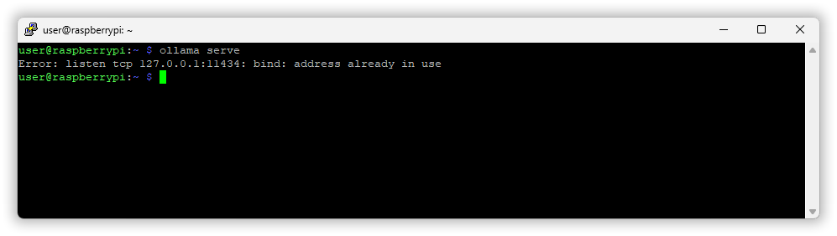
- 如遇上述錯誤訊息，是因為 Ollama 服務已啟動，請不用理會。
檢查安裝了哪些模型：

(groq_313) ~$ ollama list

在 Chapter 4 的程式 4-4.py 與 4-4a.py 中，將 OLLAMA_NUM_GPU=1 啟用 (將第 2 行與第 4 行的註解拿掉)，並置換成樹莓派記憶體大小的 LLM 模型。

4-4 | Python 使用 Ollama的 llama3.1:8b 模型。
- import ollama
- # import os

- # os.environ["OLLAMA_NUM_GPU"] = "1"

- prompt1 = "請分析句子 '"
- prompt2 = "' 的語意含義，是「開」還是「關」。答案僅用一個字表達。"
- question = prompt1 + 'Turn on the lights in the room.' + prompt2

- response = ollama.chat(
- model = 'llama3.1:8b',
- messages = [
- {'role': 'system', 'content': '你是語意分析機器人'},
- {'role': 'user', 'content': question}
- ])
- print('Q:', question)
- print(response['message']['content'])

6-3. AI 電腦視覺實戰：視覺分析助手
若你是使用樹莓派 16G 的記憶體，則可執行 4-5.py。若是使用8G 的記憶體，則可置換較低記憶體需求的模型。例如：輸入 vision 關鍵字搜尋，找到 qwen3-vl:4b (3.3G) 的模型。

在 ollama 搜尋 vision 關鍵字：

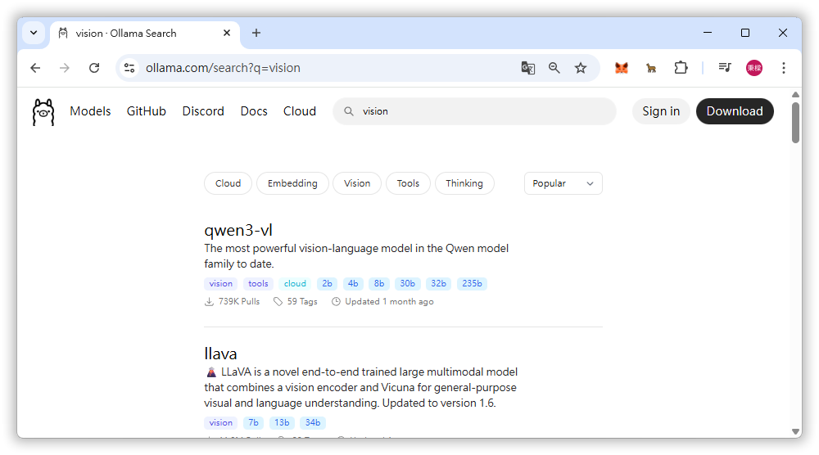

選擇適當的模型，例如：qwen3-vl:4b (3.3G)。

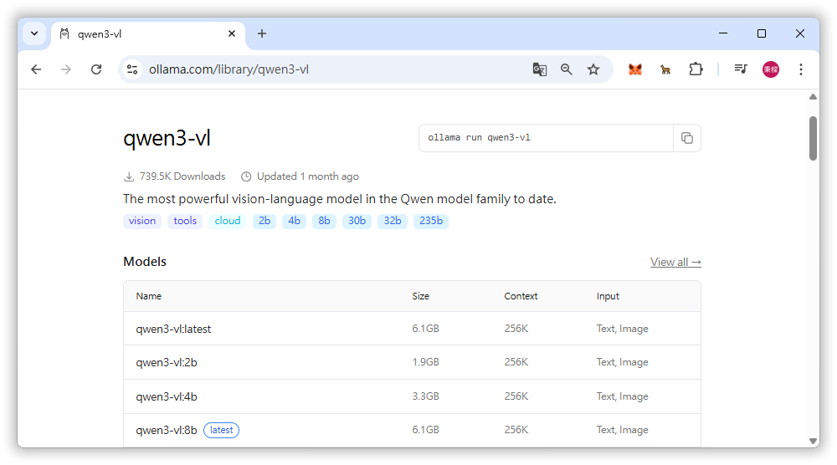
在 Ollama 是使用 run 指令來執行 qwen3-vl:4b 模型：

(groq_313) ~$ OLLAMA_NUM_GPU=1 ollama run qwen3-vl:4b

更改 4-5.py 的模型檔：

4-5 | 使用 qwen3-vl:4b 進行影像推理。
- import ollama
- from PIL import Image
- import base64
- import io

- 略 …
- # 使用 Llama-Vision 分析影像
- response = ollama.chat(
- model = 'qwen3-vl:4b',
- messages = [{
- 'role': 'user',
- 'content': prompt,
- 'images': [base64_image]
- }]
- )
- 略 …

6-3-1. 整合 Streamlit 建立 AI Vision 互動介面
整合 Streamlit、Groq API、Ollama API 來建立與 AI Vision 對話的互動介面。更改好 4-6_streamlit.py ~ 4-8_streamlit.py 的 Groq Key 與模型檔後便可執行。

6-4. 樹莓派連接外網
使用樹莓派連接外網，可透過免費的 ngrok，讓外網連接到樹莓派。
樹莓派安裝 ngrok
官網 | https://ngrok.com/

Step 1 | 到 ngork 官網，點選 Raspberry pi。

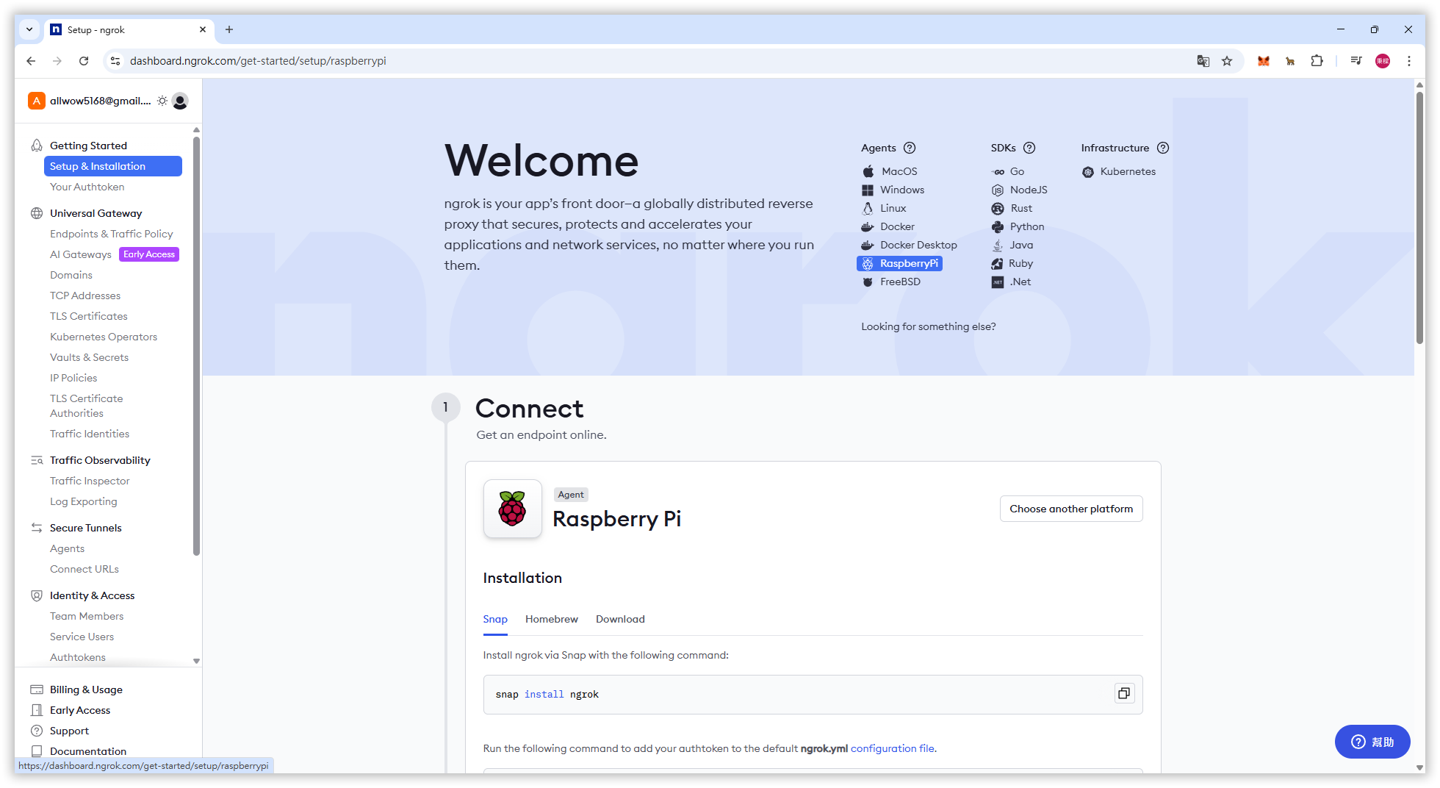

Step 2 | 依照安裝教學，在樹莓派上安裝 ngrok。

(groq_313) ~$ curl -sSL https://ngrok-agent.s3.amazonaws.com/ngrok.asc \
| sudo tee /etc/apt/trusted.gpg.d/ngrok.asc >/dev/null \
&& echo "deb https://ngrok-agent.s3.amazonaws.com bookworm main" \
| sudo tee /etc/apt/sources.list.d/ngrok.list \
&& sudo apt update \
&& sudo apt install ngrok

Step 3 | 註冊與登入 ngrok，取得 authtoken，並將指令在樹莓派上執行。

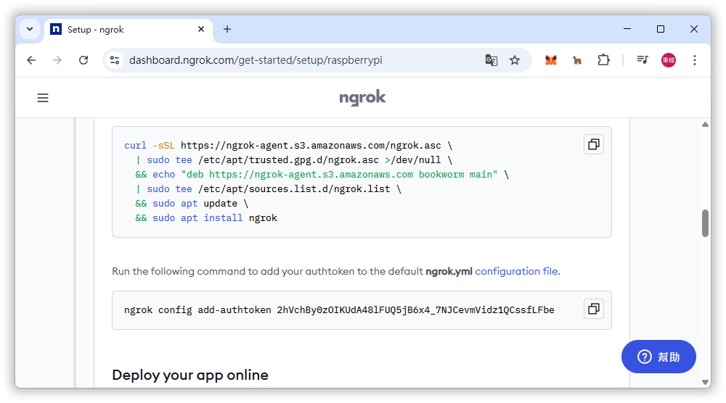

(groq_313) ~$ ngrok config add-authtoken 你的 authtoken

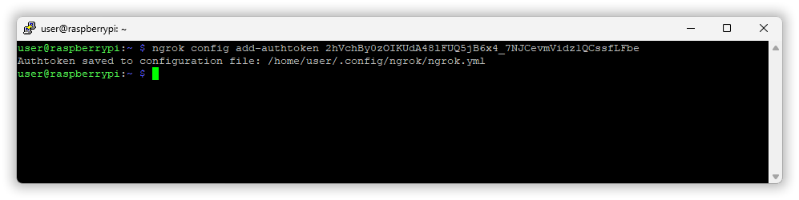

Step 4 | 啟用你的網路埠號，例如：http 的 port 8501。

(groq_313) ~$ ngrok http 8501

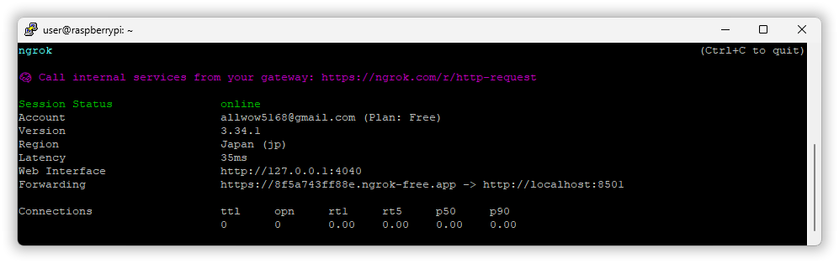
將 ngrok 給的網址，貼上瀏覽器，測試外網：

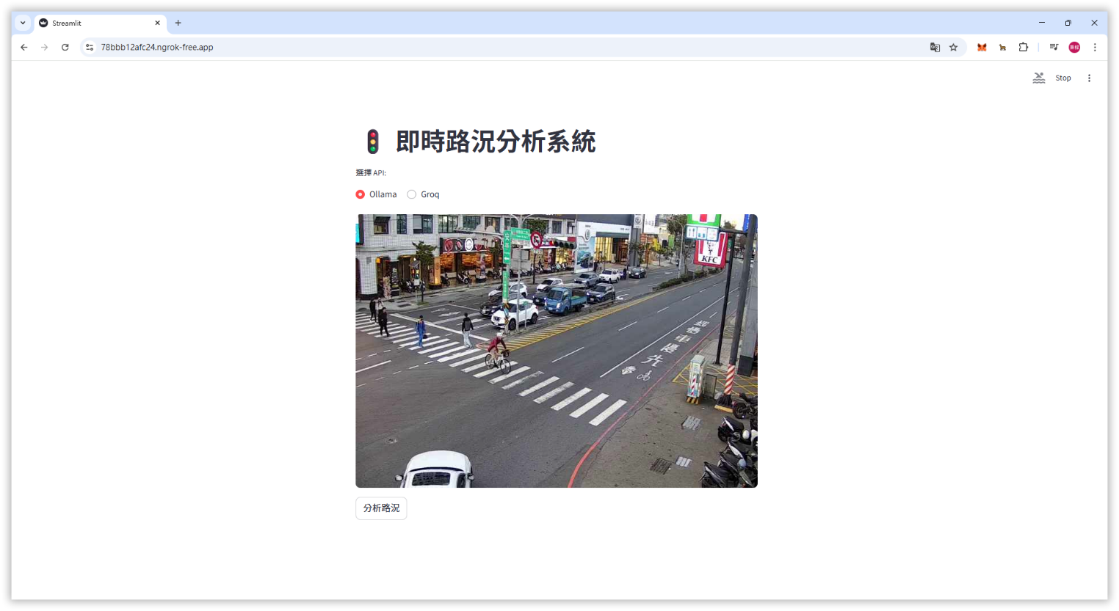
SSH 外網連線
SSH 是 TCP 協定：

Step 1 | 啟用你的網路埠號，例如：tcp 的 port 22。

(groq_313) ~$ ngrok tcp 22

